**高级语言程序设计**

**课设报告**

**题 目______捕捉流星小游戏________**

**学 号_________18010209___________**

**姓 名__________王熙贵____________**

**指导教师___________周珺_____________**

**提交日期______2019年12月22日______**

**成绩评价表**

|  |  |  |  |  |
| --- | --- | --- | --- | --- |
| **实验报告内容** | **实验报告结构** | **实验报告图表** | **界面** | **最终成绩** |
| **□丰富正确**  **□基本正确**  **□设计部分少**  **□过于简单** | **□完全符合要求**  **□基本符合要求**  **□有欠缺** | **□符合规范**  **□基本符合规范**  **□有一些错误** | **□丰富**  **□有背景图片**  **□只有背景色**  **□按钮效果好** |  |
| **程序功能实现** | **程序执行情况** | **问题回答情况** | **总体评价** | |
| **□多个扩展功能**  **□少量扩展功能**  **□完成基本功能**  **□未完成基本功能** | **□流畅**  **□界面有闪动**  **□操作不灵活**  **□有错误** | **□清楚、正确**  **□基本正确**  **□回答有部分错误**  **□不能回答问题** |  | |

**教师签字:________________________**

目录

# 1 需求分析

在此位置用简练、清晰的语言将课程设计的题目需求描述清楚。所谓需求就是你要完成的课程设计程序最终要实现的目标，即你要做一个什么样的游戏程序。需求要符合你实际完成的情况，它基于你的题目，但应在其基础上细化和拓展。

## 1.1 功能需求

功能需求包括你要完成的基本功能和扩展功能。在此逐条列出你的游戏的功能。如果需要再在下面分小节描述每个子功能。

### 1.1.1 基本功能

### 1.1.2 扩展功能

## 1.2数据需求

程序一定是对数据进行处理的过程，所以需要在此给出程序要处理的数据，包括输入数据，输出结果和中间数据等。

## 1.3界面需求

在此位置给出程序运行的界面截图。

## 1.4 开发环境需求

# 2 概要设计

在需求分析的基础上，采用自顶向下的方法进行模块化的程序设计，合理划分模块。在此部分应给出程序总体的设计方案。

## 2.1 主要数据结构

在此位置给出程序主体功能使用的主要数据结构，包括：

主要结构体类型定义，再用链表等存储多个结构体类型的变量

其他一些必要数据

文件存储的数据和格式。

如果需要可以再细分小节。

## 2.2 程序总体结构

### 2.2.1 模块调用图

在此位置给出：

程序整体结构（即模块划分，可用**模块调用图**描述）

模块的划分要功能内聚，联系松散，层次清晰

### 2.2.1 主程序流程图

主模块的流程图。

## 2.3 子模块设计

各模块的功能描述。

每个模块用函数实现，在此要列出所有函数的定义原型。可参考格式：

求ex的函数模块：double e(int x)

**功能**：求ex的值。

**参数**：x的值，整型，应大于0。

**返回值**： ex的值。

如果需要可以再细分小节。

# 3 详细设计

在此部分给出核心模块和关键模块的设计方案和实现细节。用流程图和文字说明。注意函数的命名应与概要设计部分对应。

必须细分小节，说明每个关键设计。

**3.1**

# 4 测试

在此部分应给出你的测试方法，所设计的用于整个程序的测试用例和测试结果，截运行界面图。

如果需要可以再细分小节。

# 5 总结提高

## 5.1 课程设计总结

同学依据自己的经历写出个性化的总结。内容可以包括：程序开发中的体会与收获，开发中遇到的问题与解决情况，自己对自己完成课设情况的评价等等。

## 5.2 对本课程意见与建议

我们共同完成了一个学期的学习，其中有辛酸，也有收获，有感动，也有遗憾，请同学们针对《高级语言程序设计》与《高级语言程序设计课程设计》这两门课程谈谈你的体会，总结优点，给出不足，为我们提高教学质量做出你的贡献。谢谢同学们！

# 6 附件：程序源代码

**1 需求分析**

用 C 语言编写一个**捕捉流星**游戏程序，程序运行后，先输入用户名，输入的用户名显示在信息区；

点“开始”按钮，则游戏开始，流星从左往右移动；

初始时有5道数学题（数学题随机产生，且要求答案互不相同，每位数都是10以内的），8条流星（流星的值互不相同，5个是5道题的正确答案，另外3个是随机的），位置随机；

显示一道题，用户用鼠标点击流星，若作答正确，删除流星，删除此道数学题，显示下一道题，用户得1分，若没有做对减1分，其余不变；

小鱼从左往右游，到边界后，再从右边出来；

点“暂停/继续”按钮，游戏暂停，再点一次，游戏继续

点“刷新”按钮，刷新题目，增加五道新题，同时更新流星；（本想做成增加，但由于界面限制，最终决定为刷新）

点“退出”按钮，则结束游戏，并把玩家姓名和所得分数写入文件中。

## 1.1 功能需求

可以输入用户名；

控制区有开始，暂停/继续，刷新，退出按钮；

游戏区中显示流星和题目；

信息区中显示玩家名，动态显示得分；

点击开始按钮游戏才开始，之后开始按钮失效；

数学题随机产生，且答案互异，流星链表中的随机非答案也与已有数据互异；

答对加一分，删除流星和当天题目，答错减一分，题目不变。题目答完后需要刷新或退出；

点击刷新，刷新五道题目，更新流星；

点击退出，存档并退出；

## 1.2数据需求

玩家链表中存有玩家姓名和分数，玩家姓名初始输入，分数动态储存；

通过函数建立题目和流星链表，题目链表中存有题目的两个数字、结果和计算符号，流星链表中存有流星初始位置信息，速度信息和所带数据；

## 1.3界面需求

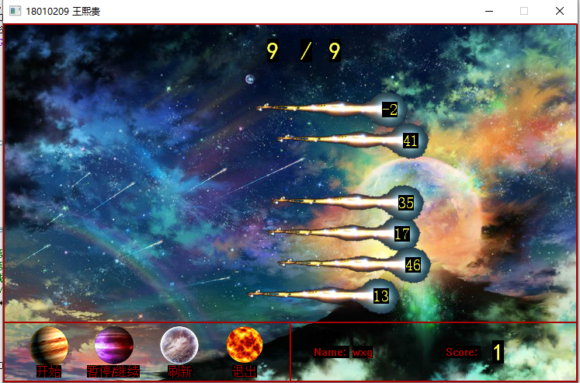

## 1.4 开发环境需求

VS2019

# 2概要设计

## 2.1 主要数据结构

#define WIDTH 740//长

#define HEIGHT 462//宽

#define GAME_HEIGHT (HEIGHT*5/6)//385 游戏界面宽

typedef struct

{

int x;

int y;

}Location;

typedef struct node // 流星链表

{

int x, y,s;

int data;

struct node* next;

}METEOR;

typedef struct wenti //题目链表

{

int num1;//第一个数

int num2;//第二个数

char c;//加减乘除

int result;//结果

struct wenti* next;

}TITLE;

typedef struct //答题者链表

{

TCHAR name[20];

int score;

}USER;

## 2.2 程序总体结构

|  |
| --- |
| 主函数  输入玩家名 |

|  |
| --- |
| 开始 |

|  |
| --- |
| 退出；存档 |

|  |
| --- |
| 创建题目和流星链表 |

|  |
| --- |
| 主体函数，运行界面 |

|  |
| --- |
| 暂停/继续 （也可在此退出） |

|  |
| --- |
| 刷新 |

|  |
| --- |
| 退出；存档 |

## 2.3 子模块设计

设置背景 Background();

设置按键displayButton();

第一次检测鼠标Mouse(user);

void start(USER user)//开始函数 作为点击开始到主体函数的媒介，同时传入一些基本变量；

TITLE *CreatTitle()//创建题目 创建题目链表

METEOR *Creatmeteor(TITLE *T) //创建流星 创建流星链表

int checkButton(int mouseX, int mouseY)//检查按钮 检查鼠标是否点击按钮

void MIANbody(int i,IMAGE *p,IMAGE *temp,METEOR *h,TITLE *T,USER user)//主体函数

主体函数实现该程序主要功能，包括流星移动，检测鼠标点击，动态计分，实现暂停刷新等，是本程序的核心函数；

void drawAlpha(IMAGE* picture, int picture_x, int picture_y) //x为载入图片的X坐标，y为Y坐标 实现图片背景透明化

# 3 详细设计

本程序的主要功能在主体函数中实现，具体如下（注意不是主函数）

void MIANbody(int i,IMAGE *p,IMAGE *temp,METEOR *h,TITLE *T,USER user)//主体函数

{

int j, a, w,jud,which;

int mouseX; //鼠标位置坐标X

int mouseY;

int flag = 0;

METEOR *k;

k = h;

MOUSEMSG mmsg; //鼠标消息变量

LOGFONT f;

TCHAR s[3],s1[3],data[3],sco[3];

LOGFONT g;

for (j = i; ; j++)

{

if (T == NULL)

{

while (1)

{

BeginBatchDraw();

getimage(temp, 0, 0, 740, 462);

gettextstyle(&g);

g.lfHeight = 50;

_tcscpy_s(g.lfFaceName, _T("黑体"));

g.lfQuality = ANTIALIASED_QUALITY;

settextstyle(&g);

setcolor(YELLOW);

outtextxy(120, 180, _T("答题结束，请刷新或退出"));

EndBatchDraw();

Sleep(10);//暂停毫秒

putimage(0, 0, temp);

if (MouseHit())

{

mmsg = GetMouseMsg();

switch (mmsg.uMsg)

{

case WM_LBUTTONDOWN:

mouseX = mmsg.x;

mouseY = mmsg.y; //取出鼠标x,y值

//鼠标在按钮区

if (mouseX > 0 && mouseX <= WIDTH / 2 && mouseY > GAME_HEIGHT&& mouseY <= HEIGHT)

{

flag = checkButton(mouseX, mouseY);

}

if (flag == 3)

{

T = CreatTitle();

h = Creatmeteor(T);

MIANbody(0, p, temp, h, T,user);

}

else if (flag == 4) //退出并存档

{

FILE* fp; //写入文件

errno_t err;

err = _wfopen_s(&fp, TEXT("user.txt"), TEXT("a"));

fwprintf(fp, TEXT("\n%20s%10d"), user.name, user.score);

fclose(fp);

closegraph();

exit(1);

}

}

}

}

}

if (j > 740)

j = 0;

_stprintf_s(s,_T("%d"), T->num1); //使int型可以正确显示，否则乱码

_stprintf_s(s1, _T("%d"), T->num2);

_stprintf_s(sco, _T("%d"),user.score);

gettextstyle(&f);

f.lfHeight = 20;

_tcscpy_s(f.lfFaceName, _T("宋体"));

f.lfQuality = ANTIALIASED_QUALITY;

settextstyle(&f);

setcolor(YELLOW);

BeginBatchDraw();

getimage(temp, 0, 0, 740, 462);

for (a = 0; k != NULL; a++)

{

_stprintf_s(data, _T("%d"), k->data);

if(k->x + j * k->s>=-200&& k->x + j * k->s<=600)

drawAlpha(p, k->x + j * k->s, k->y);

outtextxy(k->x + 165 + j * k->s, k->y + 16, data);

k = k->next;

}

gettextstyle(&g);

g.lfHeight = 30;

_tcscpy_s(g.lfFaceName, _T("黑体"));

g.lfQuality = ANTIALIASED_QUALITY;

settextstyle(&g);

setcolor(YELLOW);

outtextxy(340, 20, s);

outtextxy(383, 20, T->c);

outtextxy(420, 20, s1);

outtextxy(WIDTH / 2 + 260, GAME_HEIGHT + 23, sco);

EndBatchDraw();

Sleep(10);//暂停毫秒

putimage(0, 0, temp);

k = h;

if (MouseHit())

{

mmsg = GetMouseMsg();

switch (mmsg.uMsg)

{

case WM_LBUTTONDOWN:

mouseX = mmsg.x;

mouseY = mmsg.y; //取出鼠标x,y值

//鼠标在按钮区

if (mouseX > 0 && mouseX <= WIDTH / 2 && mouseY > GAME_HEIGHT&& mouseY <= HEIGHT)

{

flag = checkButton(mouseX, mouseY);

}

//鼠标点击流星

else

{

while(k!=NULL)

{

if (mouseX >= (k->x + j * k->s) && mouseX <= (k->x + 220 + j * k->s) && mouseY >= (k->y) && mouseY <= (k->y + 50))

{

if (k->data == T->result)

{

T = T->next;

h = h->next;

user.score += 1;

}

else

user.score -= 1;

break;

}

else

k = k->next;

}

k = h;

}

if (flag == 2) //暂停

{

while (1)

{

gettextstyle(&f);

f.lfHeight = 20;

_tcscpy_s(f.lfFaceName, _T("宋体"));

f.lfQuality = ANTIALIASED_QUALITY;

f.lfQuality = ANTIALIASED_QUALITY;

settextstyle(&f);

setcolor(YELLOW);

BeginBatchDraw();

getimage(temp, 0, 0, 740, 462);

for (a = 0; k != NULL; a++)

{

_stprintf_s(data, _T("%d"), k->data);

if (k->x + j * k->s >= -200 && k->x + j * k->s <= 600)

drawAlpha(p, k->x + j * k->s, k->y);

outtextxy(k->x + 165 + j * k->s, k->y + 16, data);

k = k->next;

}

gettextstyle(&g);

g.lfHeight = 30;

_tcscpy_s(g.lfFaceName, _T("黑体"));

g.lfQuality = ANTIALIASED_QUALITY;

settextstyle(&g);

setcolor(YELLOW);

outtextxy(340, 20, s);

outtextxy(383, 20, T->c);

outtextxy(420, 20, s1);

outtextxy(WIDTH / 2 + 260, GAME_HEIGHT + 23, sco);

EndBatchDraw();

Sleep(10);//暂停毫秒

putimage(0, 0, temp);

k = h;

if (MouseHit())

{

mmsg = GetMouseMsg();

switch (mmsg.uMsg)

{

case WM_LBUTTONDOWN:

mouseX = mmsg.x;

mouseY = mmsg.y; //取出鼠标x,y值

//鼠标在按钮区

if (mouseX > 0 && mouseX <= WIDTH / 2 && mouseY > GAME_HEIGHT&& mouseY <= HEIGHT)

{

flag = checkButton(mouseX, mouseY);

}

if (flag == 2)

MIANbody(j, p, temp, h, T,user);

if (flag == 4)

{

FILE* fp; //写入文件

errno_t err;

err = _wfopen_s(&fp, TEXT("user.txt"), TEXT("a"));

fwprintf(fp, TEXT("\n%20s%10d"), user.name, user.score);

fclose(fp);

closegraph();

exit(1);

}

}

}

}

}

else if (flag == 3) //增加流星，由于界面原因，在本作中其实是刷新题目

{

T = CreatTitle();

h = Creatmeteor(T);

MIANbody(0, p, temp, h, T,user);

}

else if (flag == 4) //退出并存档

{

FILE* fp; //写入文件

errno_t err;

err = _wfopen_s(&fp, TEXT("user.txt"), TEXT("a"));

fwprintf(fp, TEXT("\n%20s%10d"), user.name, user.score);

fclose(fp);

closegraph();

exit(1);

}

}

}

}

}

# 4 测试

在制作过程中，每做完一个模块都进行测试，遇到比较复杂的问题，新建工程逐个测试（比如在随机数据无法正常显示时，先单独测试是否是随机数产生出现问题）

在测试过程中遇到较为困难的问题，通过不断尝试、网上求助和与同学讨论等方法进行解决。

部分测试结果图如下

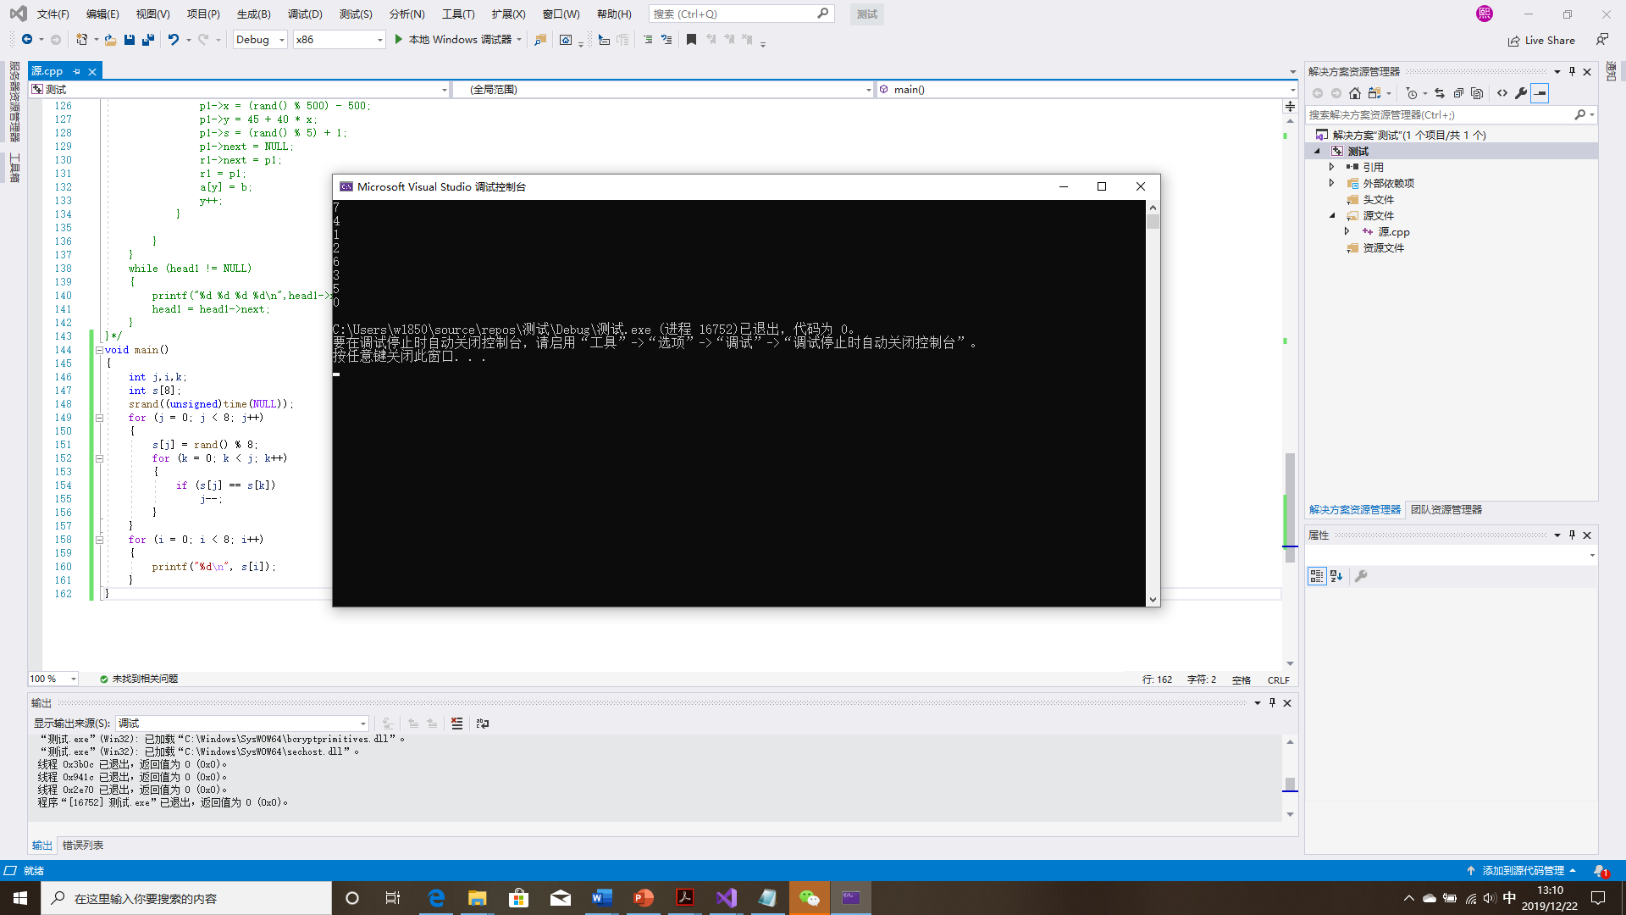

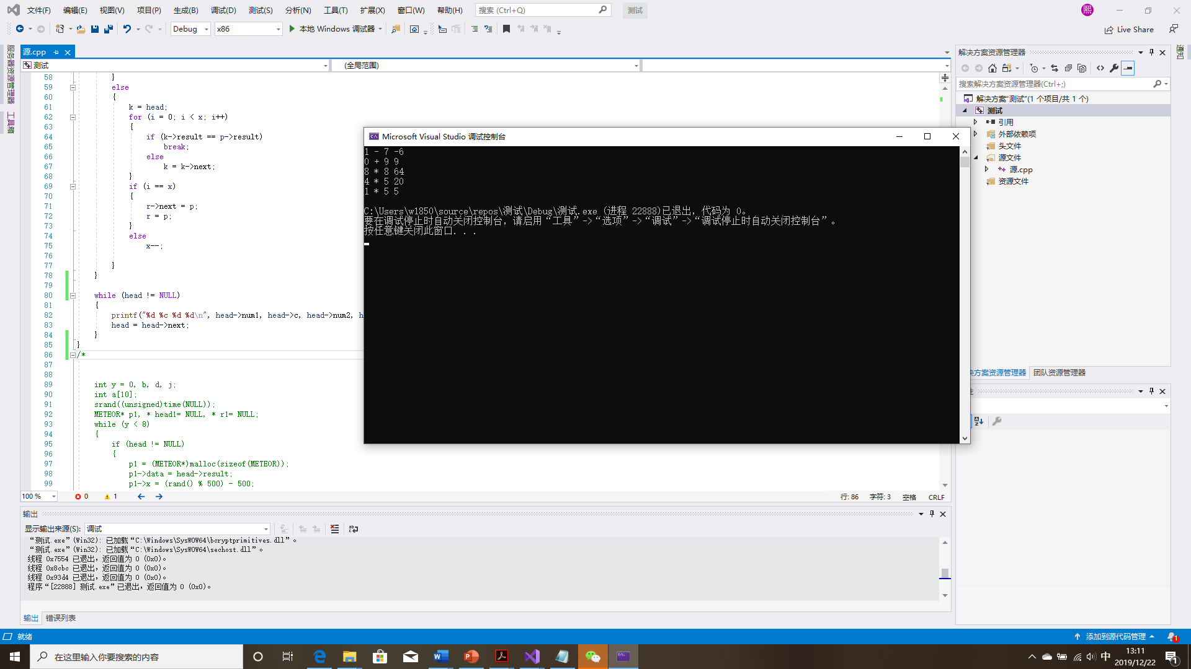

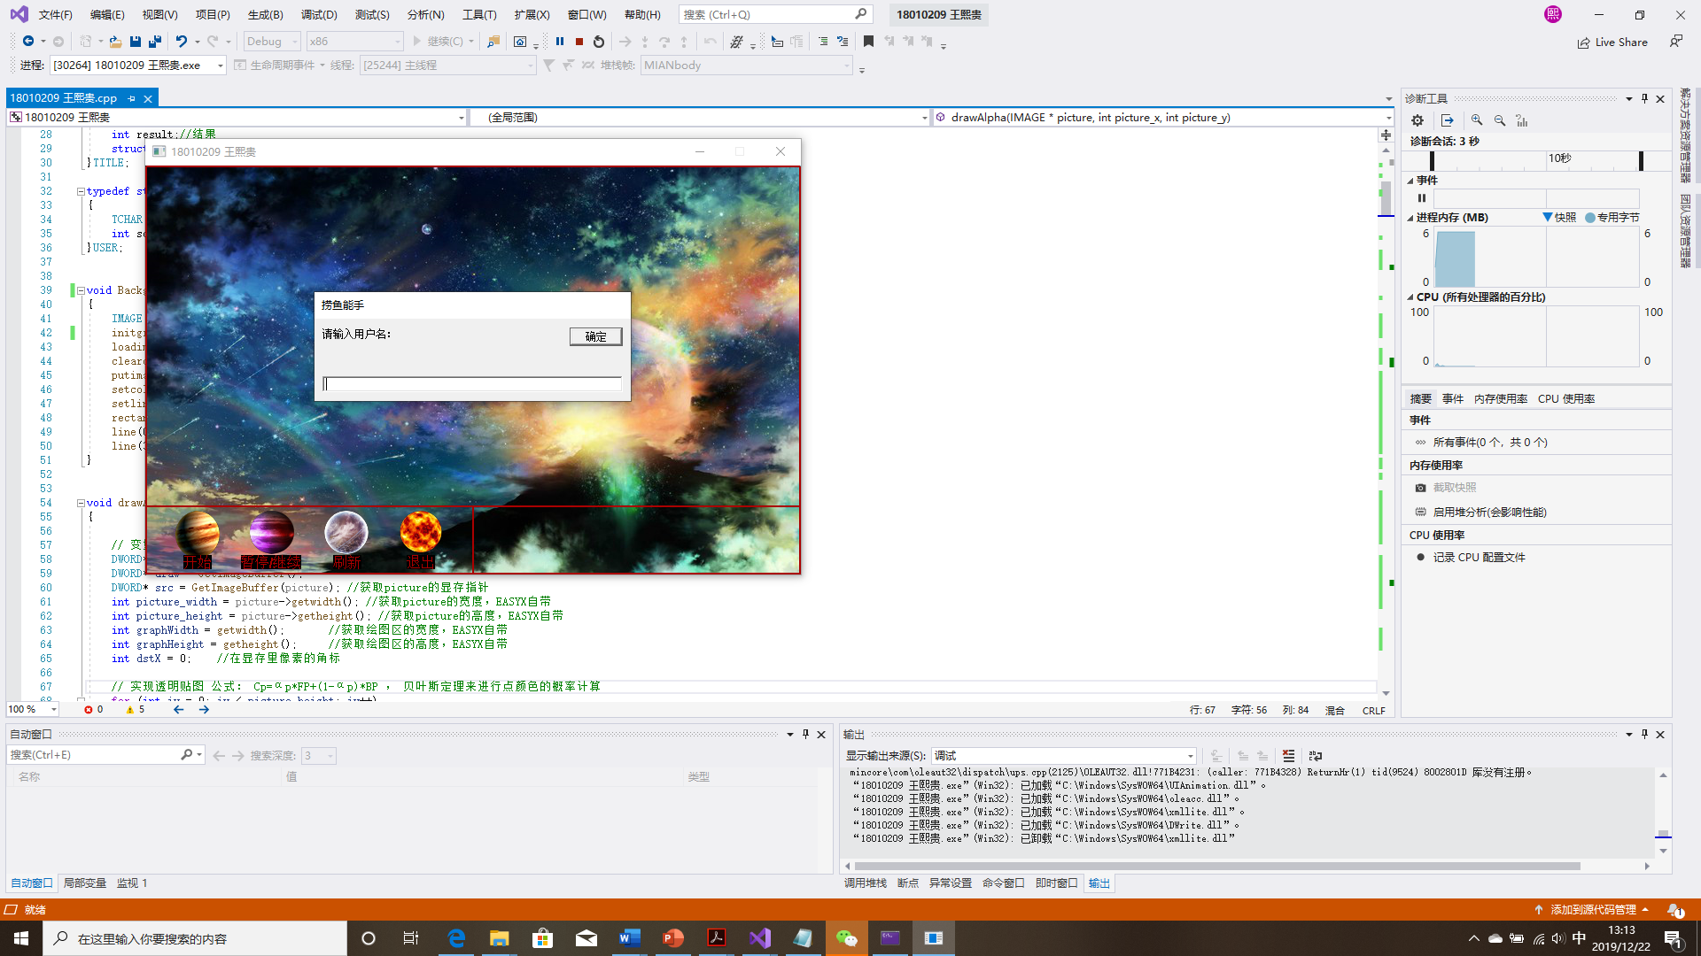

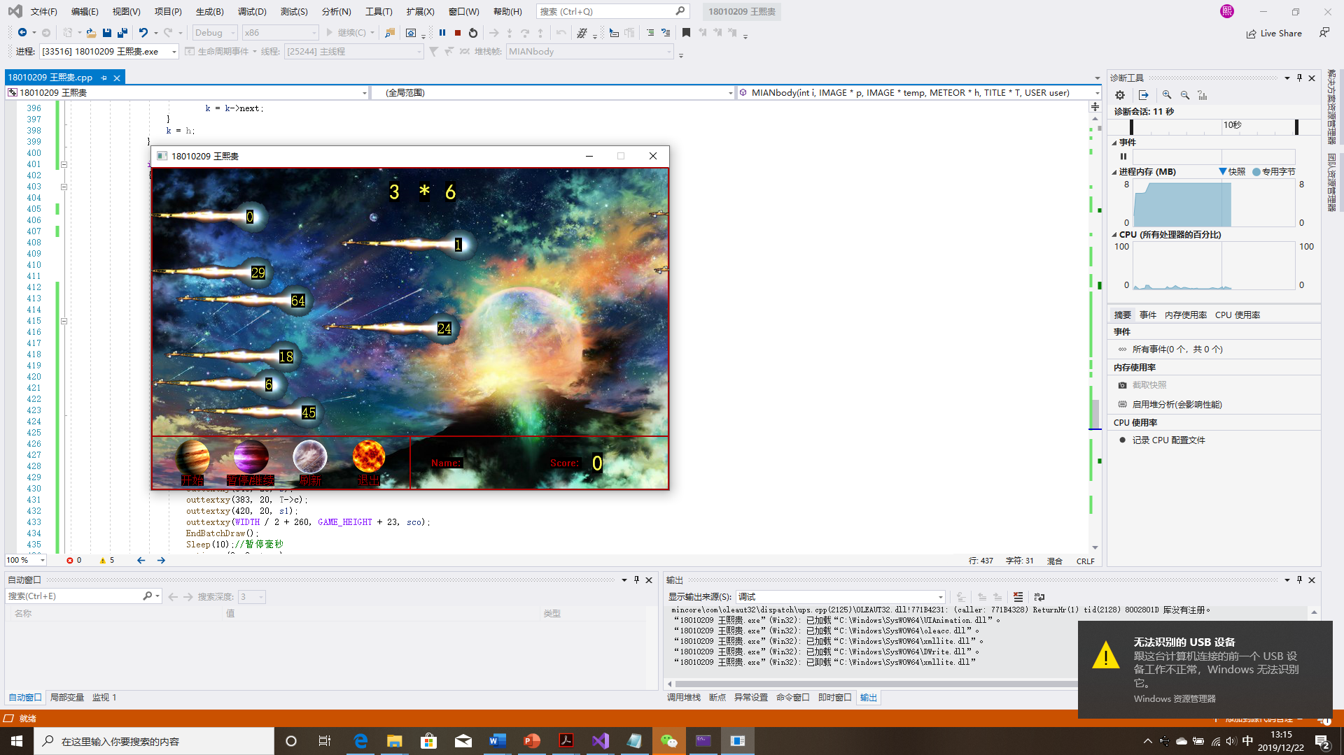

# 5 总结提高

## 5.1 课程设计总结

本次课程设计对我而言是一次很大的挑战，但是收获也同样巨大，对C++语言的掌握有了本质提高。

在设计过程中，我遇到了大大小小数不清的问题和困难，比如为了实现透明图片底色学习使用photoshop，调用drawAlpha函数、遇到界面闪屏的问题调用批量绘图函数、点击流星无法删除、vs的语言环境导致字符调用方式不同，存入文件方式不同等等。在数十个小时的不断发现问题、解决问题的过程后，终于基本做出了要求的功能，同时学会了很多新函数的使用方法，最重要的是经历了一次学习新知识到使用其的过程，充分锻炼了这方面的能力。由于界面显示问题，我最终把增加功能变成了刷新，时间比较紧迫拓展功能未能全部实现。相信在时间宽裕的情况下我可以做的更好。

## 5.2 对本课程意见与建议

高级语言程序设计是一个很有意义，必须存在的课程，充分锻炼了学生学习、使用新知识的能力，为将来真正参加工作做了一次小演习。

希望将来可以对转专业的同学更加有好一些，在接近期末的时间开始做课设会占用大量复习时间，也会使心情焦虑急躁，建议在寒假完成，第二学期初打分，作为第二学期成绩。

# 6 附件：程序源代码